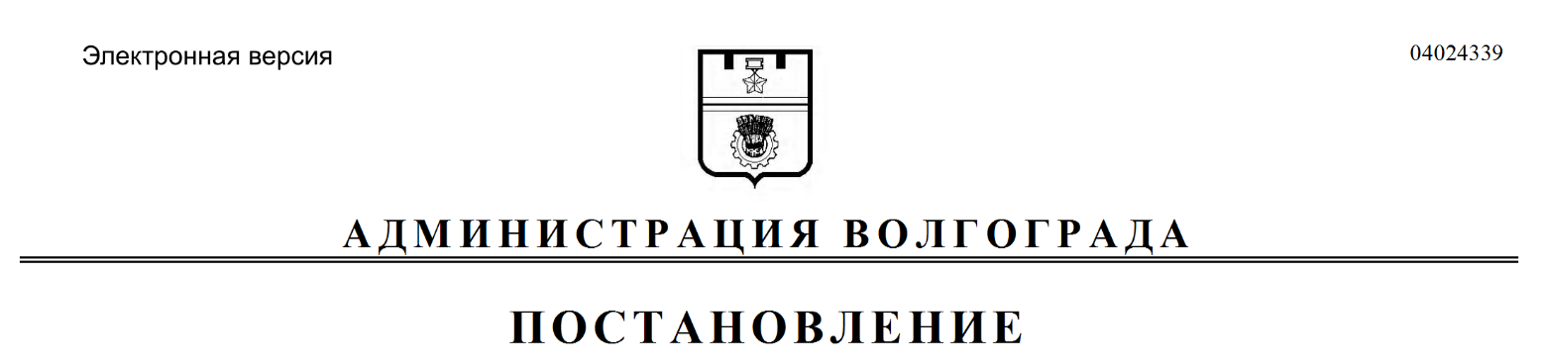
от 11.07.2017 № 1106

О присуждении стипендий города-героя Волгограда деятелям культуры и искусства

На основании решения Волгоградской городской Думы от 30 мая 2007 г. № 45/1083 «О Положении о стипендии города-героя Волгограда деятелям культуры и искусства», решения коллегии комитета по культуре администрации Волгограда (протокол от 20 апреля 2016 г. № 2), за значительный вклад в развитие культуры и искусства Волгограда, в целях обеспечения поддержки деятелей культуры и искусства Волгограда, руководствуясь пунктом 8 статьи 39 Устава города-героя Волгограда, администрация Волгограда
ПОСТАНОВЛЯЕТ:
1. Присудить с 01 мая 2017 г. сроком на один год стипендии города-героя Волгограда деятелям культуры и искусства:
Артамоновой Яне Эдуардовне – артисту драмы муниципального учреждения культуры «Волгоградский молодежный театр»,
Бесплеменновой Ефросинье Петровне – артисту драмы муниципального учреждения культуры «Волгоградский молодежный театр»,
Головановой Наталье Александровне – преподавателю муниципального бюджетного учреждения дополнительного образования Волгограда «Детская музыкальная школа № 2»,
Долговой Елене Сергеевне – художественному руководителю муниципального учреждения культуры «Центр культуры и досуга «Авангард» Кировского района Волгограда,
Журковой Ларисе Олеговне – преподавателю муниципального бюджетного учреждения дополнительного образования Волгограда «Детская музыкальная школа № 13»,
Копаневой Вере Петровне – заведующему библиотекой-филиалом № 24 Волгоградского муниципального учреждения культуры «Централизованная система городских библиотек»,
Ляшенко Анне Васильевне – главному библиотекарю Центральной городской детской библиотеки им. А.С.Пушкина Волгоградского муниципального учреждения культуры «Централизованная система детских библиотек»,
Макшанцевой Софье Александровне – преподавателю муниципального бюджетного учреждения дополнительного образования Волгограда «Детская художественная школа № 1 им. В.В. Федорова»,
Михальчёву Алексею Юрьевичу – художнику-постановщику муниципального учреждения культуры «Волгоградский музыкальный театр»,
Наумкиной Елене Николаевне – профессору кафедры фортепианного исполнительства муниципального бюджетного образовательного учреждения высшего образования «Волгоградская консерватория (институт) имени П.А.Серебрякова»,
Никулину Алексею Николаевичу – директору муниципального учреждения культуры «Детский городской парк» Волгограда,
Павлову Виталию Анатольевичу – преподавателю муниципального бюджетного учреждения дополнительного образования Волгограда «Детская школа искусств № 4»,
Подберезниковой Галине Анатольевне – преподавателю цирковых дисциплин муниципального бюджетного учреждения дополнительного образования Волгограда «Детская школа искусств имени М.А.Балакирева»,
Пузенцовой Лилии Борисовне – заведующему отделом библиотечного маркетинга Волгоградского муниципального учреждения культуры «Централизованная система городских библиотек»,
Черфас Анне Аркадьевне – преподавателю факультета среднего профессионального образования предметно-цикловой комиссии «фортепиано» муниципального бюджетного образовательного учреждения высшего образования «Волгоградская консерватория (институт) имени П.А.Серебрякова».
2. Настоящее постановление вступает в силу со дня его подписания и подлежит опубликованию в установленном порядке.

Глава администрации В.В.Лихачев

